DIRECCIÓN ACADÉMICA
DEPARTAMENTO ELABORACION INDUSTRIAL DE ALIMENTOS
Respeto – Responsabilidad – Resiliencia – Tolerancia- NRDC/20
PRUEBA N°1
TEMA: “Envasado y rotulación, Manejo de desechos, Tratamientos de Conservacion”

Nombre: ______________________________Curso 4°___ Fecha: ____/____/2020

Objetivos:
- Realizar lectura comprensiva y desarrollar capacidad de análisis
- Activar capacidad autonomía en procesos de Investigación en la web
- Aplicar normativas de la Industria Alimentaria

Puntaje Ideal:30 pts

Puntaje Obtenido:

Calificación:

INSTRUCCIONES:

- LEE ATENTAMENTE LAS INSTRUCCIONES
- APLICA LO APRENDIDO EN LAS GUIAS ENTREGADAS
- ACTIVA TU CAPACIDAD DE APLICAR NUEVOS CONOCIMIENTOS
- CUALQUIER DUDA O CONSULTA ESCRIBIR AL CORREO elaboracioncestarosa@gmail.com

Unidad 1 -Modulo Envasado y rotulación (10 puntos)

1.- Seleccione un envase de yogurt, identificar la marca, luego revisa en su exterior alguna simbología que de cuenta del tipo de plástico del cual fue fabricado.

- Saca una foto del logo encontrado en el envase de yogurt
- Compara el tipo de logo con el material utilizado
- Concluye si el tipo de plástico utilizado para el envase de yogurt es el apropiado

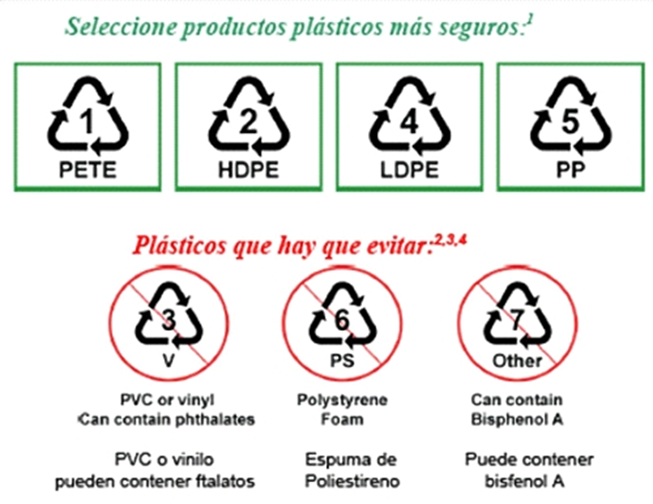

Unidad 1 -Modulo Manejo de Desechos de la Industria Alimentaria. (10 puntos)

Introducción:
Hay numerosas herramientas online que permiten medir la huella de carbono introduciendo algunos datos acerca de las actividades cotidianas. Sin embargo, hay que ser cuidadoso al utilizar sistemas de cálculo de otros países, ya que muchas veces los parámetros utilizados para medir las emisiones de un país o región son muy distintos a los que se utilizan en otros.

2.- Aplica cálculo de medición de huella de carbono de las actividades cotidianas utilizando la página web Green Solutions.

Http://Www.Greensolutions.Cl
Http://www.Carbonfootprint.Com

- Realiza una captura de pantalla utilizando su teclado: Presione la tecla Imp Pnt. Que verifique el calculo realizado, anexando la imagen a las respuestas de la prueba.

Unidad 1 -Modulo Tratamientos de Conservación (10 puntos)

CASO:
Del producto de elaboración Industrial cecinero VIENESA, se detallan todos los insumos alimentarios y aditivos utilizados para su producción y conservación.

Insumos: VIENESA TRADICIONAL
Carne de cerdo
Grasa de cerdo
Proteína de soya
Harina de maíz
Agua
Sal
Conservante Nitritos
Colorante azorrubina
Sazonador glutamato monosódico
Emulsionante polifosfato de sodio
Saborizante de jamón

3.-Deberas ordenar el listado, de acuerdo con el criterio de clasificación de Alimentos todos sus ingredientes de elaboración, utilizando para esto el siguiente esquema:

animal vegetal químico Energético Constructores Reguladores Glúcidos Proteicos lípidos

DESARROLLO DE LA RESPUESTA.

